文化经营场所行政许可通用责任清单

一、乡镇设立广播电视站和机关、部队、团体、企业事业单位设立有线广播电视站审批
序号 | 运行环节 | 责任事项
1 | （一）受理 | 接收申请人提交的材料。若申请人提交的申请材料不齐全、不符合法定形式，应当一次性告知申请人必须补正的全部内容。
2 | （一）受理 | 受理或者不予受理行政许可申请，应当出具加盖行政机关专用印章和注明日期的书面凭证。
3 | （一）受理 | 依法说明不受理行政许可申请或者不予行政许可的理由。
4 | （二）审查 | 申请人提交的申请材料齐全、符合法定形式，能够当场作出决定的，当场作出书面的行政许可决定。
5 | （三）决定 | 对符合法定条件的申请人应当在法定职权范围和期限内尽快作出准予行政许可的决定。
6 | （三）决定 | 依法作出不予行政许可的书面决定的，应当说明理由，并告知申请人享有依法申请行政复议或者提起行政诉讼的权利。
7 | （三）决定 | 作出的准予行政许可决定，应当予以公开，公众有权查阅。
8 | （四）送达 | 送达行政执法文书应当有送达回证，受送达人在送达回证上的签收日期为送达日期。
9 | （四）送达 | 送达程序参照民事诉讼法有关规定执行。

行政许可工作流程图
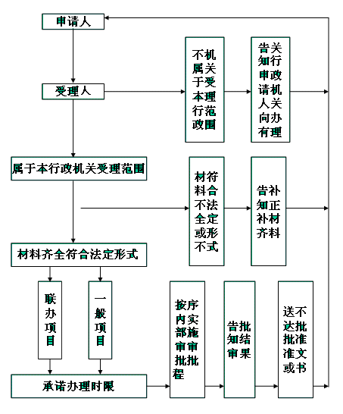

文化经营场所行政许可通用责任清单
二、申请从事互联网上网服务经营活动审批
序号 | 运行环节 | 责任事项
1 | （一）受理 | 接收申请人提交的材料。若申请人提交的申请材料不齐全、不符合法定形式，应当一次性告知申请人必须补正的全部内容。
2 | （一）受理 | 受理或者不予受理行政许可申请，应当出具加盖行政机关专用印章和注明日期的书面凭证。
3 | （一）受理 | 依法说明不受理行政许可申请或者不予行政许可的理由。
4 | （二）审查 | 申请人提交的申请材料齐全、符合法定形式，能够当场作出决定的，当场作出书面的行政许可决定。
5 | （二）审查 | 根据法定条件和程序，需要对申请材料的实质内容进行核实的，行政机关应当指派2名以上工作人员进行核查。
6 | （三）决定 | 对符合法定条件的申请人应当在法定职权范围和期限内尽快作出准予行政许可的决定。
7 | （三）决定 | 依法作出不予行政许可的书面决定的，应当说明理由，并告知申请人享有依法申请行政复议或者提起行政诉讼的权利。
8 | （三）决定 | 作出的准予行政许可决定，应当予以公开，公众有权查阅。
9 | （四）送达 | 送达行政执法文书应当有送达回证，受送达人在送达回证上的签收日期为送达日期。
10 | （四）送达 | 送达程序参照民事诉讼法有关规定执行。

行政许可工作流程图
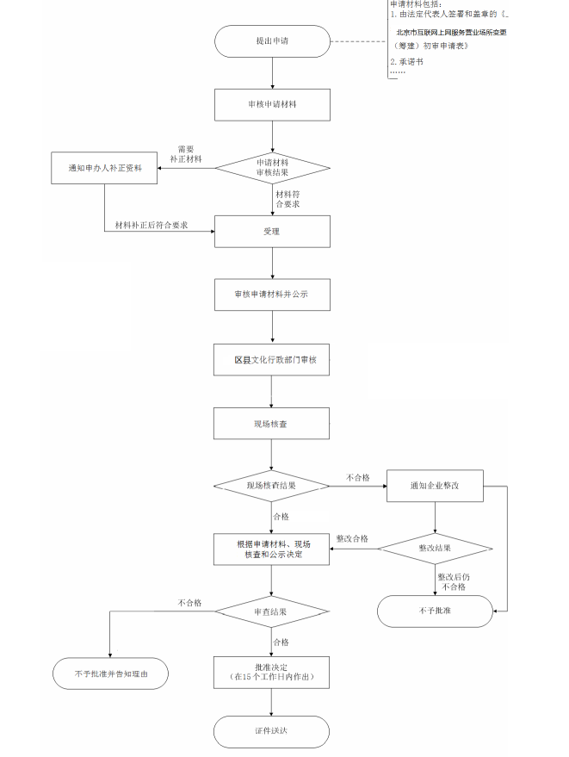

文化经营场所行政许可通用责任清单

三、娱乐场所从事娱乐场所经营活动审批
序号 | 运行环节 | 责任事项
1 | （一）受理 | 接收申请人提交的材料。若申请人提交的申请材料不齐全、不符合法定形式，应当一次性告知申请人必须补正的全部内容。
2 | （一）受理 | 受理或者不予受理行政许可申请，应当出具加盖行政机关专用印章和注明日期的书面凭证。
3 | （一）受理 | 依法说明不受理行政许可申请或者不予行政许可的理由。
4 | （二）审查 | 申请人提交的申请材料齐全、符合法定形式，能够当场作出决定的，当场作出书面的行政许可决定。
5 | （二）审查 | 根据法定条件和程序，需要对申请材料的实质内容进行核实的，行政机关应当指派2名以上工作人员进行核查。
6 | （二）审查 | 需依法举行听证的应当依法举行听证。
7 | （三）决定 | 对符合法定条件的申请人应当在法定职权范围和期限内尽快作出准予行政许可的决定。
8 | （三）决定 | 依法作出不予行政许可的书面决定的，应当说明理由，并告知申请人享有依法申请行政复议或者提起行政诉讼的权利。
9 | （三）决定 | 作出的准予行政许可决定，应当予以公开，公众有权查阅。
10 | （四）送达 | 送达行政执法文书应当有送达回证，受送达人在送达回证上的签收日期为送达日期。
11 | （四）送达 | 送达程序参照民事诉讼法有关规定执行。

行政许可工作流程图
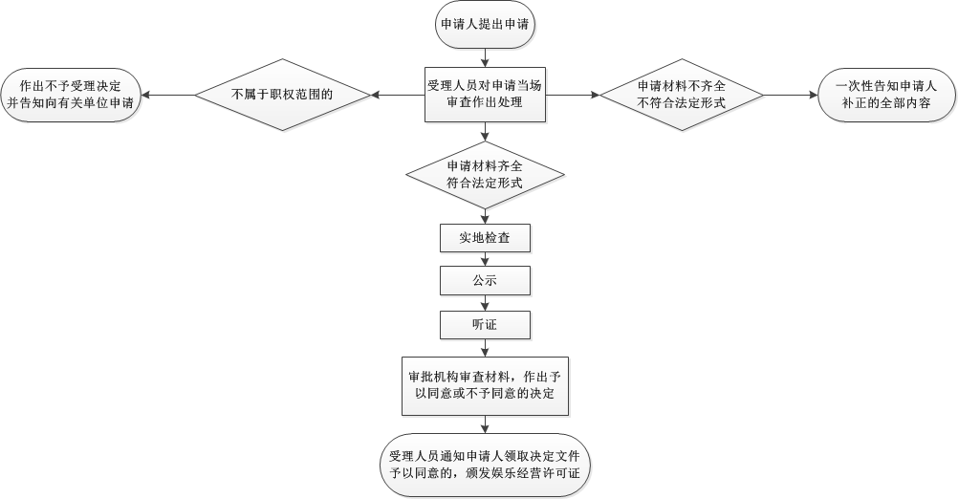

文化经营场所行政许可通用责任清单

四、文艺表演团体从事营业性演出活动审批
序号 | 运行环节 | 责任事项
1 | （一）受理 | 接收申请人提交的材料。若申请人提交的申请材料不齐全、不符合法定形式，应当一次性告知申请人必须补正的全部内容。
2 | （一）受理 | 受理或者不予受理行政许可申请，应当出具加盖行政机关专用印章和注明日期的书面凭证。
3 | （一）受理 | 依法说明不受理行政许可申请或者不予行政许可的理由。
4 | （二）审查 | 申请人提交的申请材料齐全、符合法定形式，能够当场作出决定的，当场作出书面的行政许可决定。
5 | （三）决定 | 对符合法定条件的申请人应当在法定职权范围和期限内尽快作出准予行政许可的决定。
6 | （三）决定 | 依法作出不予行政许可的书面决定的，应当说明理由，并告知申请人享有依法申请行政复议或者提起行政诉讼的权利。
7 | （三）决定 | 作出的准予行政许可决定，应当予以公开，公众有权查阅。
8 | （四）送达 | 送达行政执法文书应当有送达回证，受送达人在送达回证上的签收日期为送达日期。
9 | （四）送达 | 送达程序参照民事诉讼法有关规定执行。

行政许可工作流程图
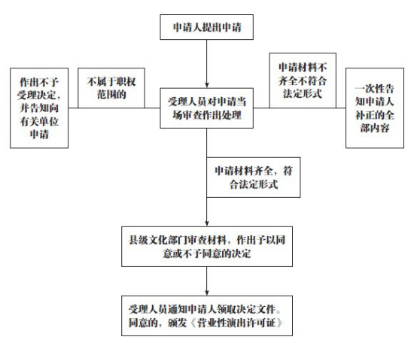

文化经营场所行政许可通用责任清单

五、演出场所经营单位备案
序号 | 运行环节 | 责任事项
1 | （一）受理 | 接收申请人提交的材料。若申请人提交的申请材料不齐全、不符合法定形式，应当一次性告知申请人必须补正的全部内容。
2 | （一）受理 | 受理或者不予受理行政许可申请，应当出具加盖行政机关专用印章和注明日期的书面凭证。
3 | （一）受理 | 依法说明不受理行政许可申请或者不予行政许可的理由。
4 | （二）审查 | 申请人提交的申请材料齐全、符合法定形式，能够当场作出决定的，当场作出书面的行政许可决定。
5 | （三）决定 | 对符合法定条件的申请人应当在法定职权范围和期限内尽快作出准予行政许可的决定。
6 | （三）决定 | 依法作出不予行政许可的书面决定的，应当说明理由，并告知申请人享有依法申请行政复议或者提起行政诉讼的权利。
7 | （三）决定 | 作出的准予行政许可决定，应当予以公开，公众有权查阅。
8 | （四）送达 | 送达行政执法文书应当有送达回证，受送达人在送达回证上的签收日期为送达日期。
9 | （四）送达 | 送达程序参照民事诉讼法有关规定执行。

行政许可工作流程图
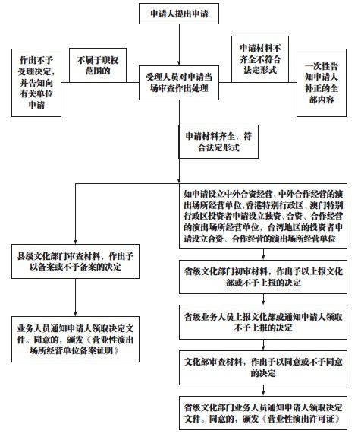

文化经营场所行政许可通用责任清单

六、有线电视站、共用天线设计、安装审批
序号 | 运行环节 | 责任事项
1 | （一）受理 | 接收申请人提交的材料。若申请人提交的申请材料不齐全、不符合法定形式，应当一次性告知申请人必须补正的全部内容。
2 | （一）受理 | 受理或者不予受理行政许可申请，应当出具加盖行政机关专用印章和注明日期的书面凭证。
3 | （一）受理 | 依法说明不受理行政许可申请或者不予行政许可的理由。
4 | （二）审查 | 申请人提交的申请材料齐全、符合法定形式，能够当场作出决定的，当场作出书面的行政许可决定。
5 | （三）决定 | 对符合法定条件的申请人应当在法定职权范围和期限内尽快作出准予行政许可的决定。
6 | （三）决定 | 依法作出不予行政许可的书面决定的，应当说明理由，并告知申请人享有依法申请行政复议或者提起行政诉讼的权利。
7 | （三）决定 | 作出的准予行政许可决定，应当予以公开，公众有权查阅。
8 | （四）送达 | 送达行政执法文书应当有送达回证，受送达人在送达回证上的签收日期为送达日期。
9 | （四）送达 | 送达程序参照民事诉讼法有关规定执行。

行政许可工作流程图

文化经营场所行政许可通用责任清单

七、文化类民办非企业单位设立前置审查
序号 | 运行环节 | 责任事项
1 | （一）受理 | 接收申请人提交的材料。若申请人提交的申请材料不齐全、不符合法定形式，应当一次性告知申请人必须补正的全部内容。
2 | （一）受理 | 受理或者不予受理行政许可申请，应当出具加盖行政机关专用印章和注明日期的书面凭证。
3 | （一）受理 | 依法说明不受理行政许可申请或者不予行政许可的理由。
4 | （二）审查 | 申请人提交的申请材料齐全、符合法定形式，能够当场作出决定的，当场作出书面的行政许可决定。
5 | （三）决定 | 对符合法定条件的申请人应当在法定职权范围和期限内尽快作出准予行政许可的决定。
6 | （三）决定 | 依法作出不予行政许可的书面决定的，应当说明理由，并告知申请人享有依法申请行政复议或者提起行政诉讼的权利。
7 | （三）决定 | 作出的准予行政许可决定，应当予以公开，公众有权查阅。
8 | （四）送达 | 送达行政执法文书应当有送达回证，受送达人在送达回证上的签收日期为送达日期。
9 | （四）送达 | 送达程序参照民事诉讼法有关规定执行。

行政许可工作流程图
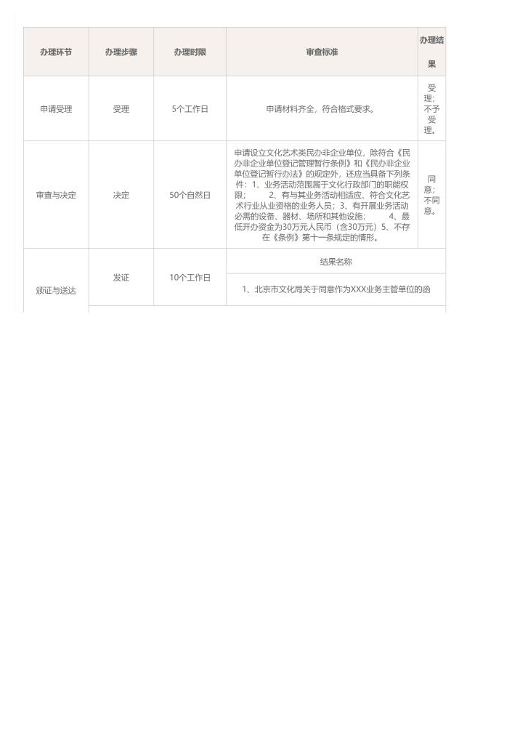

文化经营场所行政许可通用责任清单

八、艺术品经营单位备案
序号 | 运行环节 | 责任事项
1 | （一）受理 | 接收申请人提交的材料。若申请人提交的申请材料不齐全、不符合法定形式，应当一次性告知申请人必须补正的全部内容。
2 | （一）受理 | 受理或者不予受理行政许可申请，应当出具加盖行政机关专用印章和注明日期的书面凭证。
3 | （一）受理 | 依法说明不受理行政许可申请或者不予行政许可的理由。
4 | （二）审查 | 申请人提交的申请材料齐全、符合法定形式，能够当场作出决定的，当场作出书面的行政许可决定。
5 | （三）决定 | 对符合法定条件的申请人应当在法定职权范围和期限内尽快作出准予行政许可的决定。
6 | （三）决定 | 依法作出不予行政许可的书面决定的，应当说明理由，并告知申请人享有依法申请行政复议或者提起行政诉讼的权利。
7 | （三）决定 | 作出的准予行政许可决定，应当予以公开，公众有权查阅。
8 | （四）送达 | 送达行政执法文书应当有送达回证，受送达人在送达回证上的签收日期为送达日期。
9 | （四）送达 | 送达程序参照民事诉讼法有关规定执行。

行政许可工作流程图

文化经营场所行政许可通用责任清单

九、营业性演出审批
序号 | 运行环节 | 责任事项
1 | （一）受理 | 接收申请人提交的材料。若申请人提交的申请材料不齐全、不符合法定形式，应当一次性告知申请人必须补正的全部内容。
2 | （一）受理 | 受理或者不予受理行政许可申请，应当出具加盖行政机关专用印章和注明日期的书面凭证。
3 | （一）受理 | 依法说明不受理行政许可申请或者不予行政许可的理由。
4 | （二）审查 | 申请人提交的申请材料齐全、符合法定形式，能够当场作出决定的，当场作出书面的行政许可决定。
5 | （三）决定 | 对符合法定条件的申请人应当在法定职权范围和期限内尽快作出准予行政许可的决定。
6 | （三）决定 | 依法作出不予行政许可的书面决定的，应当说明理由，并告知申请人享有依法申请行政复议或者提起行政诉讼的权利。
7 | （三）决定 | 作出的准予行政许可决定，应当予以公开，公众有权查阅。
8 | （四）送达 | 送达行政执法文书应当有送达回证，受送达人在送达回证上的签收日期为送达日期。
9 | （四）送达 | 送达程序参照民事诉讼法有关规定执行。

行政许可工作流程图

申请人提出申请
受理人员对申请当场审查作出处理
作出不予受理决定，告知向有关单位申请
不属于职权范围的
申请材料不齐全不符合法定形式
一次性告知申请人补正的全部内容
申请材料齐全，符合法定形式
县级文化部门审查材料，3日内作出同意或不同意的决定。
受理人员通知申请人领取决定文件。同意的，颁发批准文书。

文化经营场所行政许可通用责任清单

十、个体演员备案
序号 | 运行环节 | 责任事项
1 | （一）受理 | 接收申请人提交的材料。若申请人提交的申请材料不齐全、不符合法定形式，应当一次性告知申请人必须补正的全部内容。
2 | （一）受理 | 受理或者不予受理行政许可申请，应当出具加盖行政机关专用印章和注明日期的书面凭证。
3 | （一）受理 | 依法说明不受理行政许可申请或者不予行政许可的理由。
4 | （二）审查 | 申请人提交的申请材料齐全、符合法定形式，能够当场作出决定的，当场作出书面的行政许可决定。
5 | （三）决定 | 对符合法定条件的申请人应当在法定职权范围和期限内尽快作出准予行政许可的决定。
6 | （三）决定 | 依法作出不予行政许可的书面决定的，应当说明理由，并告知申请人享有依法申请行政复议或者提起行政诉讼的权利。
7 | （三）决定 | 作出的准予行政许可决定，应当予以公开，公众有权查阅。
8 | （四）送达 | 送达行政执法文书应当有送达回证，受送达人在送达回证上的签收日期为送达日期。
9 | （四）送达 | 送达程序参照民事诉讼法有关规定执行。

行政许可工作流程图
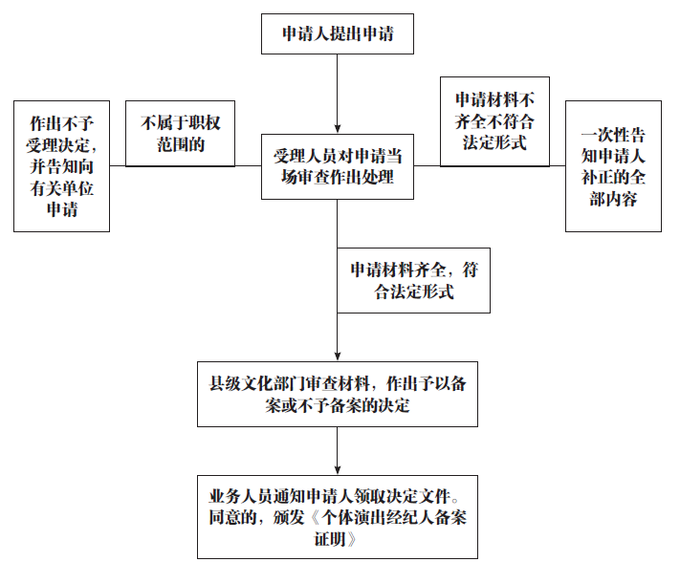

文化经营场所行政许可通用责任清单

十一、个体演出经纪人备案
序号 | 运行环节 | 责任事项
1 | （一）受理 | 接收申请人提交的材料。若申请人提交的申请材料不齐全、不符合法定形式，应当一次性告知申请人必须补正的全部内容。
2 | （一）受理 | 受理或者不予受理行政许可申请，应当出具加盖行政机关专用印章和注明日期的书面凭证。
3 | （一）受理 | 依法说明不受理行政许可申请或者不予行政许可的理由。
4 | （二）审查 | 申请人提交的申请材料齐全、符合法定形式，能够当场作出决定的，当场作出书面的行政许可决定。
5 | （三）决定 | 对符合法定条件的申请人应当在法定职权范围和期限内尽快作出准予行政许可的决定。
6 | （三）决定 | 依法作出不予行政许可的书面决定的，应当说明理由，并告知申请人享有依法申请行政复议或者提起行政诉讼的权利。
7 | （三）决定 | 作出的准予行政许可决定，应当予以公开，公众有权查阅。
8 | （四）送达 | 送达行政执法文书应当有送达回证，受送达人在送达回证上的签收日期为送达日期。
9 | （四）送达 | 送达程序参照民事诉讼法有关规定执行。

行政许可工作流程图

文化经营场所行政许可通用责任清单

十二、有线广播电视传输覆盖网工程建设及验收审核
序号 | 运行环节 | 责任事项
1 | （一）受理 | 接收申请人提交的材料。若申请人提交的申请材料不齐全、不符合法定形式，应当一次性告知申请人必须补正的全部内容。
2 | （一）受理 | 受理或者不予受理行政许可申请，应当出具加盖行政机关专用印章和注明日期的书面凭证。
3 | （一）受理 | 依法说明不受理行政许可申请或者不予行政许可的理由。
4 | （二）审查 | 申请人提交的申请材料齐全、符合法定形式，能够当场作出决定的，当场作出书面的行政许可决定。
5 | （二）审查 | 根据法定条件和程序，需要对申请材料的实质内容进行核实的，行政机关应当指派2名以上工作人员进行核查。
6 | （三）决定 | 对符合法定条件的申请人应当在法定职权范围和期限内尽快作出准予行政许可的决定。
7 | （三）决定 | 依法作出不予行政许可的书面决定的，应当说明理由，并告知申请人享有依法申请行政复议或者提起行政诉讼的权利。
8 | （三）决定 | 作出的准予行政许可决定，应当予以公开，公众有权查阅。
9 | （四）送达 | 送达行政执法文书应当有送达回证，受送达人在送达回证上的签收日期为送达日期。

文化经营场所行政许可通用责任清单

十三、广播电台、电视台变更台名、台标、节目设置范围或节目套数审批
序号 | 运行环节 | 责任事项
1 | （一）受理 | 接收申请人提交的材料。若申请人提交的申请材料不齐全、不符合法定形式，应当一次性告知申请人必须补正的全部内容。
2 | （一）受理 | 受理或者不予受理行政许可申请，应当出具加盖行政机关专用印章和注明日期的书面凭证。
3 | （一）受理 | 依法说明不受理行政许可申请或者不予行政许可的理由。
4 | （二）审查 | 申请人提交的申请材料齐全、符合法定形式，能够当场作出决定的，当场作出书面的行政许可决定。
5 | （二）审查 | 根据法定条件和程序，需要对申请材料的实质内容进行核实的，行政机关应当指派2名以上工作人员进行核查。
6 | （三）决定 | 对符合法定条件的申请人应当在法定职权范围和期限内尽快作出准予行政许可的决定。
7 | （三）决定 | 依法作出不予行政许可的书面决定的，应当说明理由，并告知申请人享有依法申请行政复议或者提起行政诉讼的权利。
8 | （三）决定 | 作出的准予行政许可决定，应当予以公开，公众有权查阅。
9 | （四）送达 | 送达行政执法文书应当有送达回证，受送达人在送达回证上的签收日期为送达日期。

文化经营场所行政许可通用责任清单

十四、申请从事互联网上网服务经营活动筹建审批
序号 | 运行环节 | 责任事项
1 | （一）受理 | 接收申请人提交的材料。若申请人提交的申请材料不齐全、不符合法定形式，应当一次性告知申请人必须补正的全部内容。
2 | （一）受理 | 受理或者不予受理行政许可申请，应当出具加盖行政机关专用印章和注明日期的书面凭证。
3 | （一）受理 | 依法说明不受理行政许可申请或者不予行政许可的理由。
4 | （二）审查 | 申请人提交的申请材料齐全、符合法定形式，能够当场作出决定的，当场作出书面的行政许可决定。
5 | （二）审查 | 根据法定条件和程序，需要对申请材料的实质内容进行核实的，行政机关应当指派2名以上工作人员进行核查。
6 | （三）决定 | 对符合法定条件的申请人应当在法定职权范围和期限内尽快作出准予行政许可的决定。
7 | （三）决定 | 依法作出不予行政许可的书面决定的，应当说明理由，并告知申请人享有依法申请行政复议或者提起行政诉讼的权利。
8 | （三）决定 | 作出的准予行政许可决定，应当予以公开，公众有权查阅。
9 | （四）送达 | 送达行政执法文书应当有送达回证，受送达人在送达回证上的签收日期为送达日期。

行政许可工作流程图
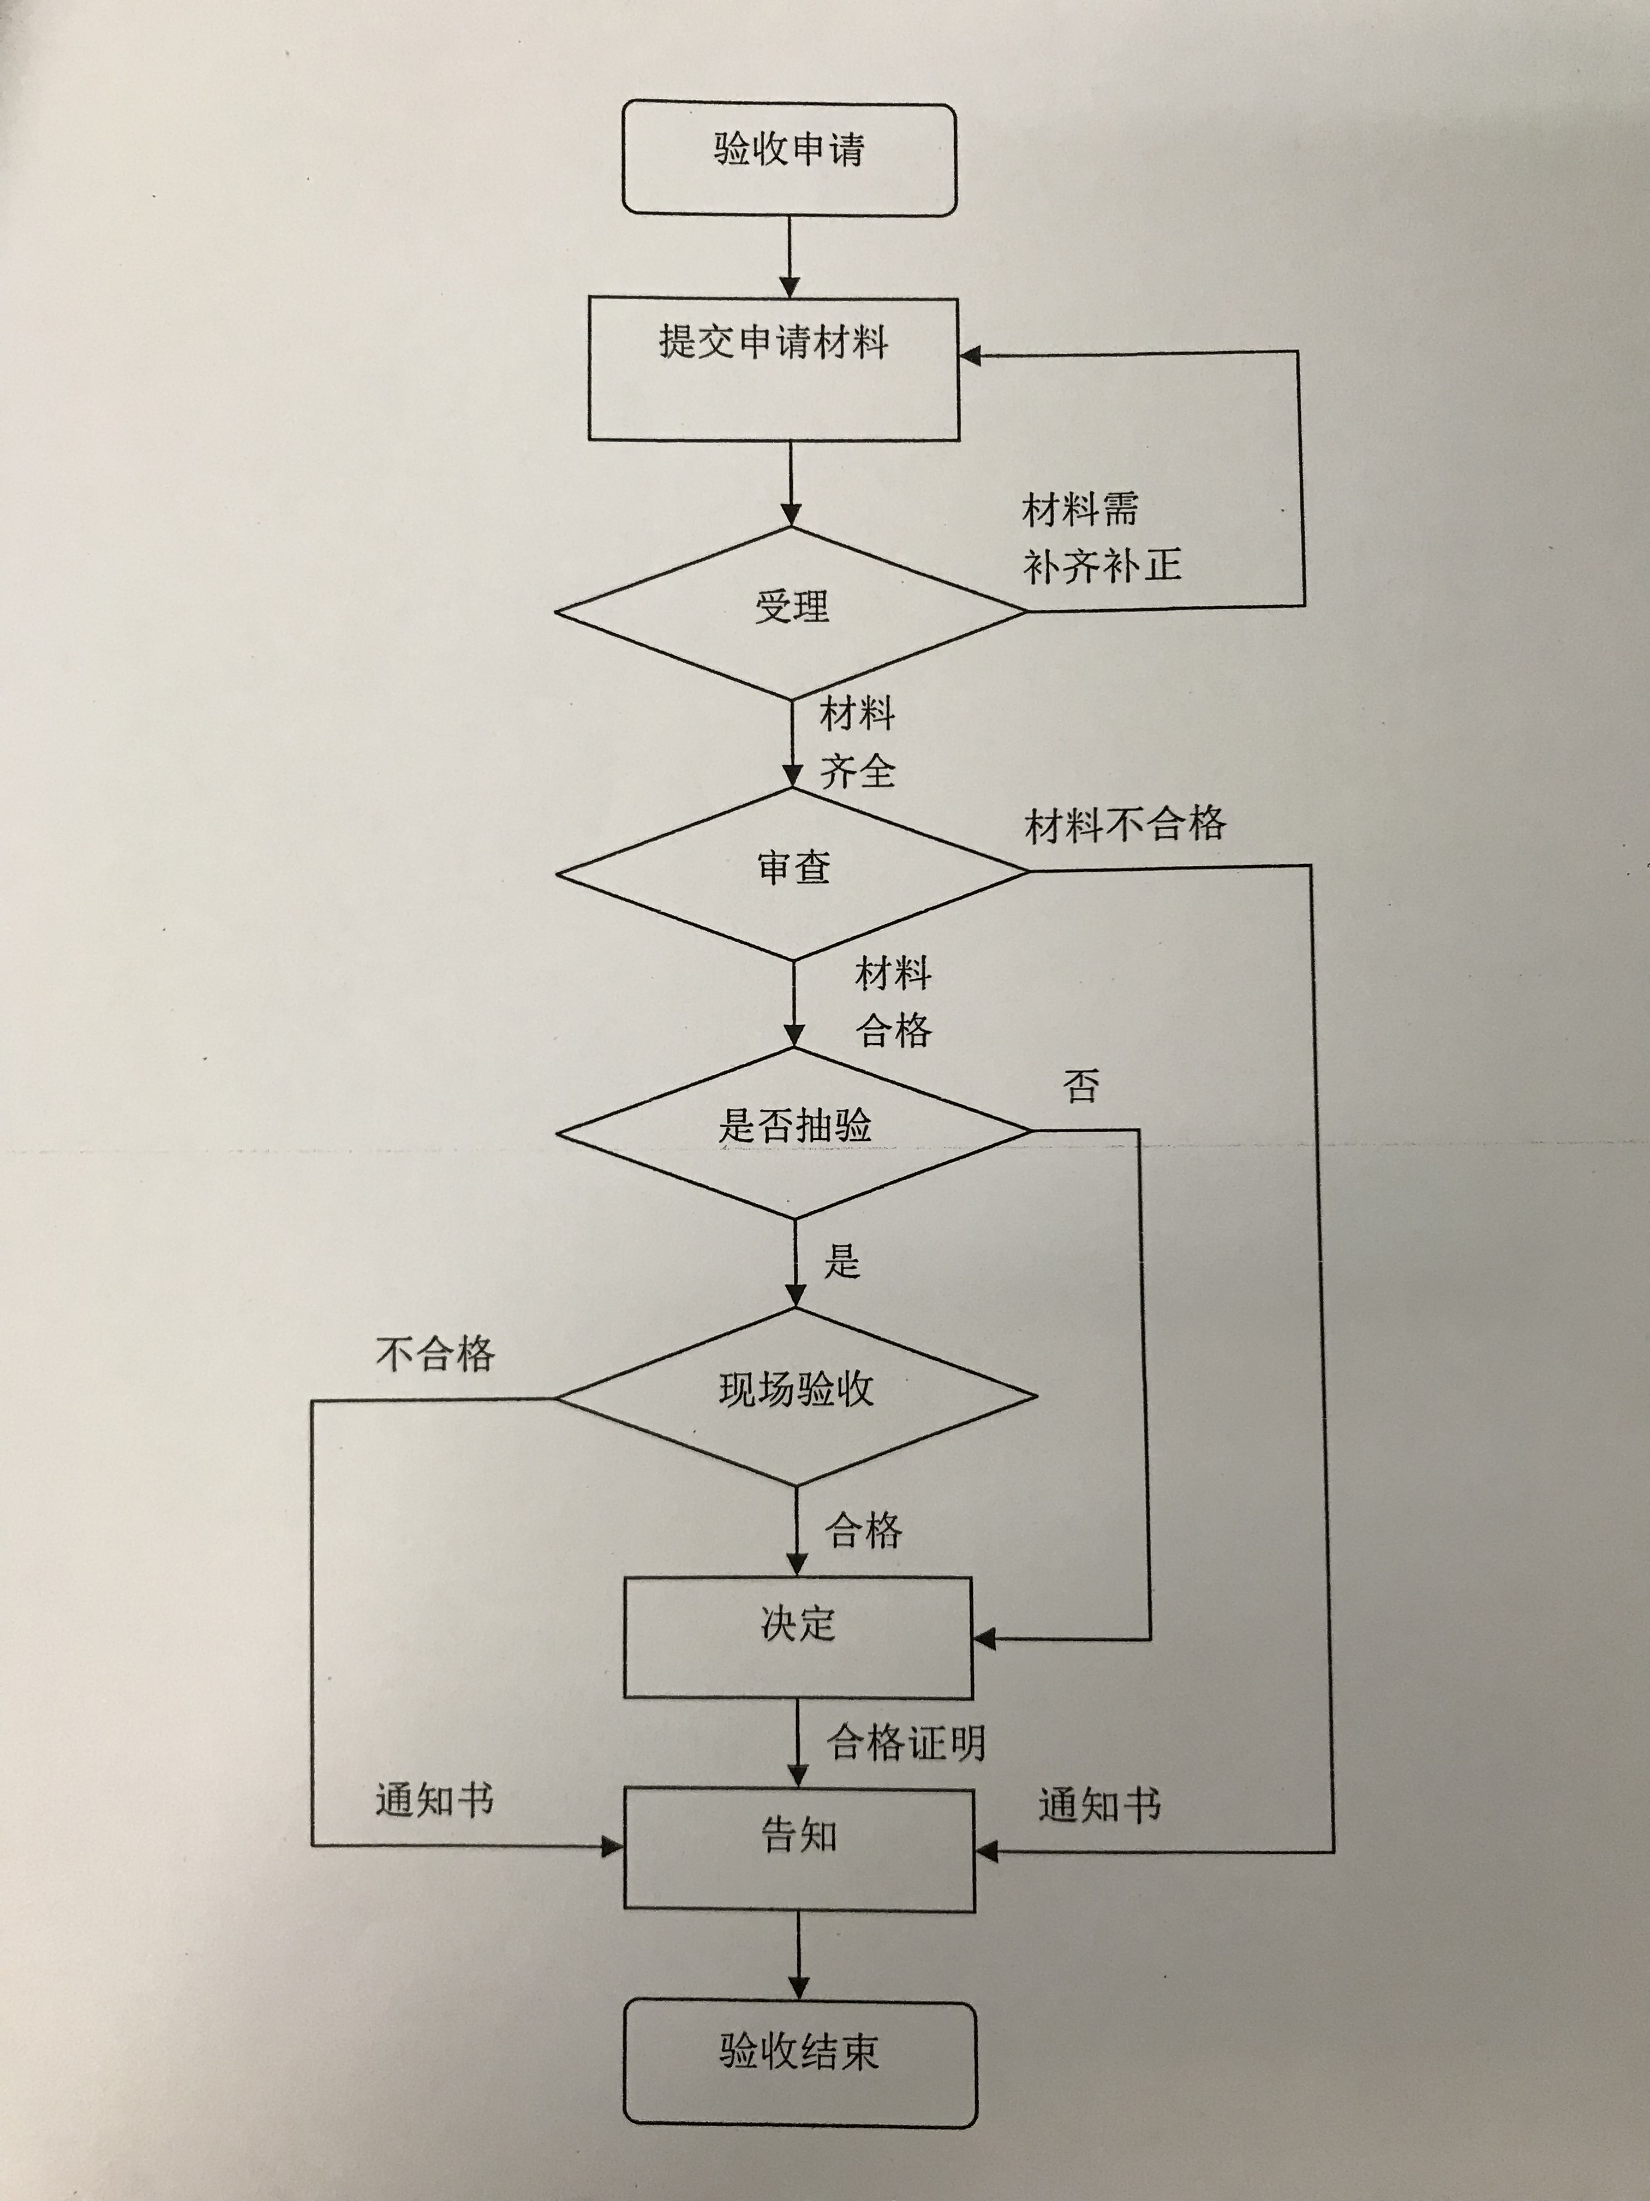

文物类行政许可通用责任清单
序号 | 运行环节 | 责任事项
1 | （一）受理 | 接收申请人提交的材料。若申请人提交的申请材料不齐全、不符合法定形式，应当一次性告知申请人必须补正的全部内容。
2 | （一）受理 | 受理或者不予受理行政审批申请，应当出具加盖行政机关专用印章和注明日期的书面凭证。
3 | （一）受理 | 依法说明不受理行政审批申请或者不予行政审批的理由。
4 | （二）审查 | 根据法定条件和程序，需要对申请材料的实质内容进行核实的，行政机关应当指派2名以上工作人员进行核查。
5 | （三）决定 | 对符合法定条件的申请人应当在法定职权范围和期限内尽快作出准予行政审批的决定。
6 | （三）决定 | 依法作出不予行政审批的书面决定的，应当说明理由，并告知申请人享有依法申请行政复议或者提起行政诉讼的权利。
7 | （三）决定 | 作出的准予行政审批决定除法律法规规定的外，应当予以公开，公众有权查阅。
8 | （四）送达 | 送达行政执法文书应当有送达回证，受送达人在送达回证上的签收日期为送达日期。
9 | （四）送达 | 送达程序参照民事诉讼法有关规定执行。
10 | （五）事后监管 | 建立健全监督制度，通过核查反映被许可人从事行政审批事项活动情况的有关材料，履行监督责任。

文物类行政检查通用责任清单

序号 | 运行环节 | 责任事项
1 | （一）制定计划 | 根据《北京市文物保护单位巡视检查报告制度暂行规定》制定巡视检查计划。
2 | （一）制定计划 | 丰台区文化和旅游局会对同一单位不同事项的行政检查，能够合并检查的合并检查。
3 | （一）制定计划 | 丰台区文化和旅游局按照级别管辖和地域管辖相结合的原则合理划分检查范围，避免重复检查。
4 | （二）实施检查 | 依照检查计划规定的时限、范围开展检查。
5 | （二）实施检查 | 实施检查时出示执法身份证件。
6 | （二）实施检查 | 依法实地查看、查阅资料、听取当事人情况汇报。
7 | （二）实施检查 | 实施检查应当提前通知被检查单位，确定检查时间，不能影响被检查单位正常生产经营活动与生活。
8 | （二）实施检查 | 根据检查中发现的问题提出要求，填写检查记录单，涉及违法行为应予以制止和纠正，按照行政处罚程序处理。
9 | （二）实施检查 | 实施行政检查中不得乱收费、乱罚款、乱摊派，严禁吃、拿、卡、要。
10 | （二）实施检查 | 不得放弃、推诿、拖延、拒绝履行检查职责。
11 | （三）事后监管 | 对检查情况进行汇总、分类、归档备查，并跟踪复查。
文化执法类行政检查通用责任清单

序号 | 运行环节 | 责任事项
1 | （一）制定方案 | 实施检查前应当依法制定含有正当理由、事项和内容的检查方案。
2 | （一）制定方案 | 同一行政机关的多个内设机构和下属机构对同一当事人不同事项的行政检查，能够合并检查的应当合并检查。
3 | （一）制定方案 | 上下级行政机关应当按照级别管辖和地域管辖相结合的原则合理划分检查范围，避免重复检查。
4 | （二）实施检查 | 依照检查方案规定的时限、范围开展检查。
5 | （二）实施检查 | 实施检查时应当出示执法身份证件、检查方案。
6 | （二）实施检查 | 依法查阅资料、查看现场、听取当事人陈述申辩并取证。
7 | （二）实施检查 | 实施检查应当不影响当事人的正常生产经营活动与生活。
8 | （二）实施检查 | 依法告知当事人检查中发现的违法行为及处理意见，对不服处理意见的，可以依法申请行政复议或提起行政诉讼。
9 | （二）实施检查 | 对检查中发现的违法行为应当予以制止和纠正。
10 | （二）实施检查 | 实施行政检查中不得乱收费、乱罚款、乱摊派，严禁吃、拿、卡、要。
11 | （二）实施检查 | 不得放弃、推诿、拖延、拒绝履行检查职责。
12 | （三）事后监管 | 对检查情况进行汇总、分类、归档备查，并跟踪监测。

行政确认通用责任清单

序号 | 运行环节 | 责任事项
1 | （一）提出 | 依据有关规定提出相关名单。
2 | （二）确认 | 在法定期限（承诺期限）内完成确认。
3 | （二）确认 | 严格按照流程图规定进行研究确认，不得提高确认标准、扩大确认范围等。
4 | （二）确认 | 按照一定的技术规范要求以书面形式作出决定，并发放确认文书。
5 | （二）确认 | 不符合确认要求的不予确认，并说明理由。
6 | （三）公布 | 依照有关规定向社会公布。

行政给付通用责任清单

运行环节 | 责任事项
（一）接收通知 | 接收北京市文化局关于对市级非遗代表性传承人补贴的通知，  理解并掌握通知的内容要义。
（二）传达通知 | 把北京市文化局关于对市级非遗代表性传承人补贴的通知传达到市级传承人手中，  把申请该项补贴的时间、内容以及申报所需的具体材料讲解清楚
（三）收集申请材料 | 收集申报市级非遗代表性传承人的资料，汇总并整理成文档，为召开专家论证会做准备。  对于资料不全者，限期补齐资料。
（四）组织专家论证会 | 在申请者提交原材料基础上，按照市文化局的规定加以规范整理，打印装订成册。  提交召开专家论证会的提议、预算、聘请副高级职称以上的非遗专家参会。  召开论证会就申请人的资格等进行初步审核。  填写组委会专家的审核意见并盖章。
（五）上报初审意见 | 整理组委会专家的意见，并按照市文化局的要求完善申报表格  上报北京市文化局初审结果
（六）传达终审结果 | 等待北京市文化局终审的结果  将终审结果传达给各街乡负责非遗的工作人员

行政强制（行政强制措施）通用责任清单
序号 | 运行环节 | 责任事项
1 | （一）决定 | 实施前应当先报告，经批准后作出实施行政强制措施的决定。
2 | （一）决定 | 批准实施行政强制措施应当符合法定条件。
3 | （二）执行 | 由2名以上具备资格的行政执法人员实施，其他人员不得实施。
4 | （二）执行 | 行政执法人员应当现场出示执法身份证件。
5 | （二）执行 | 实施行政强制措施时应当通知当事人到场，并告知当事人采取行政强制措施的理由、依据以及当事人依法享有的权利、救济途径。
6 | （二）执行 | 充分听取当事人的意见，对当事人提出的事实、理由和证据，应当进行复核，当事人提出的事实、理由或者证据成立的，应当采纳。
7 | （二）执行 | 制作现场笔录，现场笔录由当事人和行政执法人员签名或者盖章，当事人拒绝的，在笔录中予以注明。当事人不到场的，邀请见证人到场，由见证人和行政执法人员在现场笔录上签名或者盖章。
8 | （二）执行 | 实施限制公民人身自由的行政强制措施，应当场告知或者实施行政强制措施后立即通知当事人家属实施行政强制措施的行政机关、地点和期限。
9 | （二）执行 | 对依法应当没收或法律、行政法规规定应当销毁的，应当依法予以没收或销毁。
10 | （二）执行 | 情况紧急，需要当场实施行政强制措施的，行政执法人员应当在24小时内向行政机关负责人报告，并补办批准手续。
11 | （三）解除 | 对符合解除行政强制措施条件的，应当依法解除行政强制措施。
12 | （三）解除 | 对构成犯罪的，依法、及时移送司法机关。
13 | （四）事后监管 | 建立健全事后监管制度，依法履行监督责任。
行政处罚通用责任清单
序号 | 运行环节 | 责任事项
1 | （一）立案 | 对符合立案条件的案件及时立案。
2 | （二）调查 | 出示执法身份证件，表明执法身份。
3 | （二）调查 | 应当有2名以上（含2名）行政执法人员共同参加调查取证。
4 | （二）调查 | 依法调查和保存证据。
5 | （二）调查 | 适用简易程序的，当场制作行政处罚决定书并当场交付，在事后难以执行及特殊情况下应当当场收缴罚款。
6 | （二）调查 | 适用简易程序的，执法人员当场作出的行政处罚决定应当报所属行政机关备案。
7 | （三）审查 | 审理案件调查报告，对案件违法事实、证据、调查取证程序、法律适用、处罚种类和幅度、当事人陈述和申辩理由等方面进行审查，提出处理意见（主要证据不足时，以适当的方式补充调查）。
8 | （三）审查 | 构成犯罪的，移送司法机关依法追究刑事责任。
9 | （四）告知 | 在作出行政处罚前，应告知当事人作出行政处罚决定的事实、理由及依据，并告知当事人依法享有的权利。
10 | （四）告知 | 依法告知当事人有举行听证的权利，当事人要求听证的，应当依法组织听证。
11 | （五）决定 | 充分听取当事人的意见，对当事人提出的事实、理由和证据，应当进行复核；当事人提出的事实、理由或者证据成立的，应当采纳，不得因当事人申辩而加重处罚。
12 | （五）决定 | 对情节复杂或者重大违法行为给予较重的行政处罚，应当集体讨论决定。
13 | （五）决定 | 依法决定给予行政处罚，制作行政处罚决定书，并在处罚决定书中告知对处罚决定不服的可以依法申请行政复议或者提起行政诉讼。
14 |  | 对当事人的同一个违法行为，不得给予两次以上罚款的行政处罚。
15 |  | 实施行政处罚时，应当责令当事人改正或者限期改正违法行为。
16 | （六）送达 | 行政处罚决定书应当在宣告后当场交付当事人；当事人不在场的，行政机关应当在7日内依照民事诉讼法的有关规定，将行政处罚决定书送达当事人。
17 | （七）执行 | 使用法定部门制发的罚款、没收财物单据进行罚款、没收财物等处罚。
18 | （七）执行 | 对当事人的同一个违法行为，不得给予两次以上罚款的行政处罚。
19 | （七）执行 | 实施行政处罚时，应当责令当事人改正或者限期改正违法行为。

